附件：第八届“中山大学青工论坛”详细日程与嘉宾介绍

|  |  |  |  |
| --- | --- | --- | --- |
| **2024年10月13日（星期日）上午 09:00-12:00**  **中山大学广州校区南校园生命科学楼2号楼10楼1017室** | | | |
| 09:00-09:10 | 开幕致辞、合影 | | |
| 09:10-09:40 | 全国青教赛备赛经历 | **金枝** | 智能工程学院 |
| 09:40-10:10 | 小鼠、科研、教育与人生 | **蒋璇** | 医学院 |
| 10:10-10:40 | 一维纳米结构冷阴极点电子源制备及电子显微镜应用 | **唐帅** | 电子与信息工程学院 |
| 10:40-10:50 | 茶歇交流 | | |
| 10:50-11:20 | 人工智能气象大模型发展 | **王久珂** | 人工智能学院 |
| 11:20-11:50 | 从病毒适应性进化到人工智能摸索 | **阮永森** | 生命科学学院 |
| 11:50-12:00 | 闭幕总结 | | |
| 12:00-13:30 | 青年教师与青工干部工作午餐会交流 | | |

**报告一：《全国青教赛备赛经历》**围绕全国青教赛备赛经历，从赛制介绍、备赛心得、教学收获三方面展开分析，探讨从教学比赛反馈于真实课堂教学的收获。

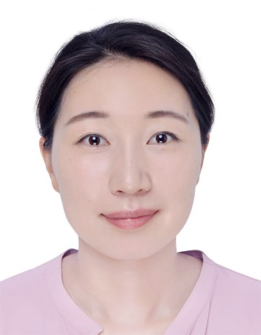**金枝**，中山大学“百人计划”引进人才，智能工程学院副教授，博士生导师。在第七届全国高校青年教师教学竞赛决赛中，进入工科组全国十强，获得工科组二等奖。获得广东省第六届高校（本科）青年教师教学大赛总决赛一等奖、中山大学教师教学竞赛工科组特等奖；作为课程负责人完成建设广东省本科一流课程（线下）1门、获广东省课程思政优秀案例“二等奖”、深圳市思政创新课例“二等奖”；以第一完成人身份荣获中山大学本科教育教学成果奖一等奖。近5年，在图像处理及计算机视觉领域顶级期刊及会议共发表高水平学术论文42篇，其中本人作为一作/通信论文28篇。

**报告二：《小鼠、科研、教育与人生》**

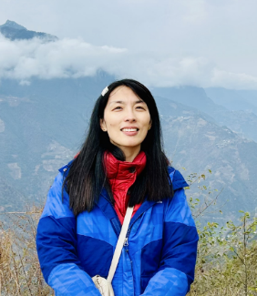**蒋璇**，中山大学“百人计划”青年学术骨干，广东省珠江人才计划“青年拔尖人才”，深圳市高层次专业人才，医学院副教授。蒋璇博士以小鼠为动物模型从事microRNA通路在心血管疾病以及造血干细胞发育中的作用以及机理的研究，在Nature communications、 Sci. Signal、Journal of bone and mineral research等学术期刊发表论文20余篇。医学院“血管新生和造血干细胞分化”课题组负责人 (PI)，目前主持国家自然科学基金2项。

**报告三：《一维纳米结构冷阴极点电子源制备及电子显微镜应用》**

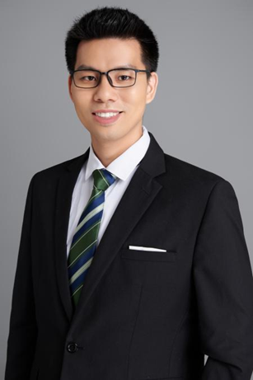**唐帅**，中山大学电子与信息工程学院副教授/青年研究员、博士生导师，国家海外高层次青年人才项目入选者。2017年博士毕业于中山大学，2018-2022年在日本国立物质材料研究所任博士后研究员，2022年6月加入中山大学电子与信息工程学院。从事纳米冷阴极电子源制备及相关装备应用研究。迄今发表40余篇SCI/EI论文，申请国内外发明专利10余项。主持科技部重点研发计划课题、国自然青年基金及省市级基金5项。多次在本研究领域国内外学术会议作邀请报告，获中国电子显微学会学术年会优秀报告奖。兼任Journal of Materials Science & Technology, Progress in Natural Science Materials International等期刊青年编委，Nanomaterials期刊场发射专题及《真空科学与技术学报》真空微纳电子与器件专刊客座编辑。

**报告四：《人工智能气象大模型发展》**

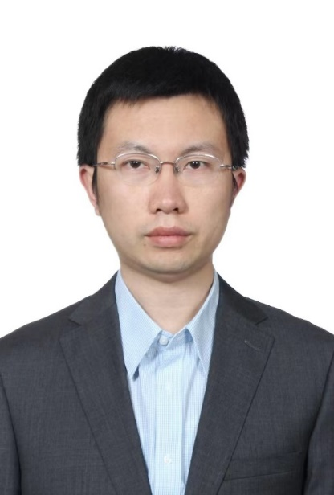**王久珂**，中山大学人工智能学院，教授。本科与博士毕业于北京大学物理学院，法国气象局高级访问学者。入选自然资源部高层次科技创新人才工程。研究方向为人工智能与海洋气象的交叉研究。主持国家自然基金、国家重点研发计划课题、中欧“龙计划”国际合作等多项科研项目。

**报告五：《从病毒适应性进化到人工智能摸索》**

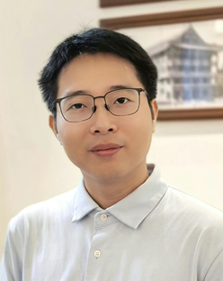**阮永森**，中山大学生命科学学院副教授。主要研究领域聚焦于病毒的适应性进化，涵盖病毒起源、传播机制及变异的时空动态，同时致力于病毒基因型到表型的功能预测与验证。近五年，以第一作者或共同通讯作者身份在 National Science Review、Molecular Biology and Evolution、Science Bulletin 等国际一流期刊发表了7篇SCI论文。获得“2021年北京市科学技术奖二等奖”，入选“2021年度博士后创新人才支持计划”，主持参与了多项国家级项目，并担任 Nature Communications、National Science Review、Molecular Biology and Evolution等杂志的审稿人。